Приложение № 1
Техническая спецификация закупки детских горок, качели и т.д., в рамках реализации проекта «Blossoming Aigul - Capacitated Women Civil Society Organizations sustaining peace in Kyrgyzstan»
Необходимо предоставить цены на следующие товары:
№ | Наименование товара/Адрес доставки | Технические характеристики | Кол-во | Цена товара за 1 ед. | Сумма стоимости товара | Цена за доставку 1 ед. товара | Сумма доставки/установки товара
Баткенский район, Баткенская область
1 | Деревянная горка (ДГ-005)  Адрес доставки:  Баткенский район с Чек | (ДГ-005)  Возраст: 3-7 лет | 1
2 | КАЧЕЛИ (К-002)  Адрес доставки:  Баткенский район с Чек | КАЧЕЛИ (К-002)  Размеры:  Длина - 2500 мм  Ширина - 1500 мм  Высота - 1800 мм  Материалы:  труба металлическая,фанера березовая ФСФ | 1
3 | КАРУСЕЛЬ (КР-005)  Адрес доставки:  Баткенский район с Чек | КАРУСЕЛЬ (КР-005)  Высота: 75 см  Диаметр: 1,35 м | 1
4 | КАЧЕЛИ (К-007)  Адрес доставки:  Баткенский район с Чек | КАЧЕЛИ (К-007)  Длина товара, см 167  Ширина товара, см 71  Высота товара, см 7  Вес товара, кг 4.7 | 1
5 | Горка металлическая Адрес доставки:  Баткенский район с Чон Кара | Горка металлическая изготовлена из стали толщиной 2 мм. Борта горки высотой 140 мм. Горка имеет стартовый участок с перекладиной, участок скольжения и участок торможения. Каркас выполнен из квадратной трубы 80х80 мм и 60х40 мм  Ступеньки изготовлены перфорированного металла.  Лестница и ограждение влагостойкая фанера.  Металл покрыт полимерно-порошковой краской (устойчивой к атмосферным воздействиям).  Крепление: бетонирование в грунт.  С навесом | 1
6 | Карусель  Адрес доставки:  Баткенский район с Чон Кара | Карусель предназначена для детей от 3-х лет. Выполнена из металлического каркаса из трубы сечением не менее Ø 33 мм, окрашенной порошковыми красками в заводских условиях, вращающегося на валу с подшипниками. Пол карусели  выполнен из влагостойкой  фанеры толщиной не менее 15 мм.  На каркасе карусели находится сидение из влагостойкой окрашенной фанеры толщиной не менее 15 мм с металлическими поручнями сечением не менее Ø 33 мм, в центре расположен металлический руль. Деревянные детали должны быть тщательно отшлифованы, загрунтованы и окрашены профессиональными двухкомпонентными красками в заводских условиях. | 2
7 | Детская комнатная горка-качеля 2в 1:горка +качеля размер 130 см ширина 120см длина горка 160см ширина горка 40см ширина качеля 45см длина качели 40см  Адрес доставки:  Баткенский район с Чон Кара | Размер 130см ширина 120см длина горка 160см ширина горка 40см ширина качеля 45 см длина качели 40см | 1
8 | Игровой комплекс  Адрес доставки:  Баткенский район с Бужум | ИК-008, 5,6*5,4*3,45 | 1
9 | Карусель  Адрес доставки:  Баткенский район с Бужум | модель КР-08 высота-800 мм диаметр-1300 мм | 1
10 | Качели  Адрес доставки:  Баткенский район с Бужум | 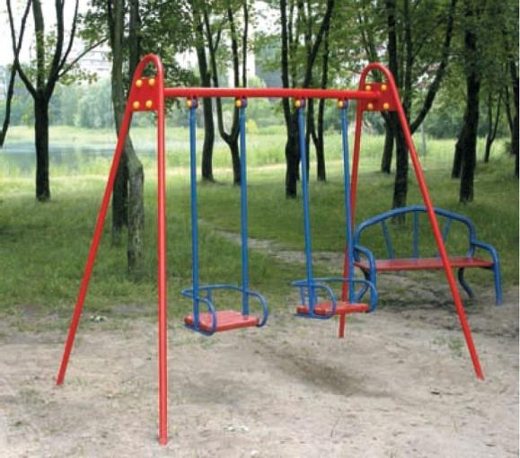  Качели для детей и взрослых двух местные на жёстких ручках. Размер: высота 220 см, длина перекладины 250 см, размер сидения 40*45 см, расстояние от перекладины до низа сидения 154 см, расстояние от сидения до земли 45 см. Материал: каркас-металл.  Перекладина труба Ø50– 3мп  Стойки труба Ø50мм– 10мп  Тяги сидений труба Ø20 – 6мп  Каркас сидений труба Ø15 – 8мп  Ось качения в сборе – 4шт  Сидение - влагостойкая фанера (фсф)- 18мм, устойчивая к атмосферным воздействиям, и покрыта алкидной эмалью  Металл покрыт полимерно-порошковым покрытием.  Все болты закрыты пластиковыми предохранительными колпачками.  Торцевые отверстия труб закрыты стальными заглушками. Крепление в землю - закладными (бетонирование). | 2
11 | детская металлическая горка  Адрес доставки:  Баткенский район с Бужум | Горка металлическая изготовлена из стали толщиной 2 мм. Борта горки высотой 140 мм. Горка имеет стартовый участок с перекладиной, участок скольжения и участок торможения. Каркас выполнен из квадратной трубы 80х80 мм и 60х40 мм  Ступеньки изготовлены перфорированного металла.  Лестница и ограждение влагостойкая фанера.  Металл покрыт полимерно-порошковой краской (устойчивой к атмосферным воздействиям).  Крепление: бетонирование в грунт. | 1
12 | Карусель детская  Адрес доставки:  Баткенский район с Бужум | КР-03, Высота-800 диаметр-1300 | 1
13 | Игровой комплекс  Адрес доставки:  Баткенский район с Боз адыр | ИК-008, 5,6*5,4*3,45 | 1
14 | Карусель  Адрес доставки:  Баткенский район с Боз адыр | кр-05 Высота-800 диаметр-1300 металл | 1
15 | Качели  Адрес доставки:  Баткенский район с Боз адыр | Качели для детей и взрослых двух местные на жёстких ручках. Размер: высота 220 см, длина перекладины 250 см, размер сидения 40*45 см, расстояние от перекладины до низа сидения 154 см, расстояние от сидения до земли 45 см. Материал: каркас-металл.  Перекладина труба Ø50– 3мп  Стойки труба Ø50мм– 10мп  Тяги сидений труба Ø20 – 6мп  Каркас сидений труба Ø15 – 8мп  Ось качения в сборе – 4шт  Сидение - влагостойкая фанера (фсф)- 18мм, устойчивая к атмосферным воздействиям, и покрыта алкидной эмалью  Металл покрыт полимерно-порошковым покрытием.  Все болты закрыты пластиковыми предохранительными колпачками.  Торцевые отверстия труб закрыты стальными заглушками. Крепление в землю - закладными (бетонирование). | 1
Итоговая сумма

МОФ “Инициатива Розы Отунбаевой” оставляет за собой право выбрать из вышеперечисленного списка товаров необходимые для проекта наименования товаров и их количество (сократить или увеличить).

Крайний срок поставки товаров 05.06.2024 г.

ПЕЧАТЬ ПРЕДПРИЯТИЯ | Наименование поставщика ____________________________  Подпись уполномоченного лица _________________  Дата:________________________

